MAPAS MENTAIS

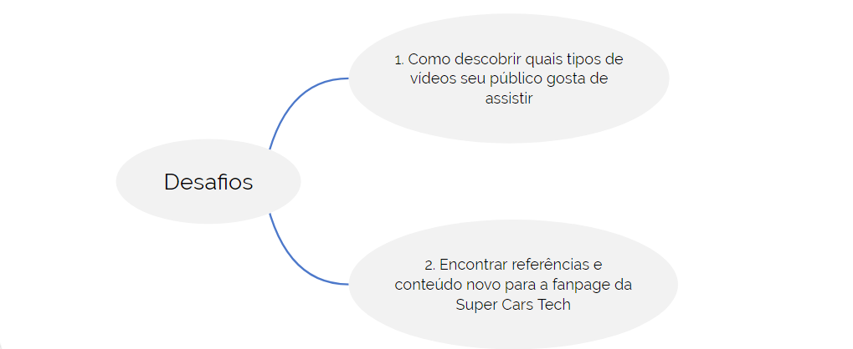

Curadoria de Conteúdo no Facebook: visitando grupos e páginas

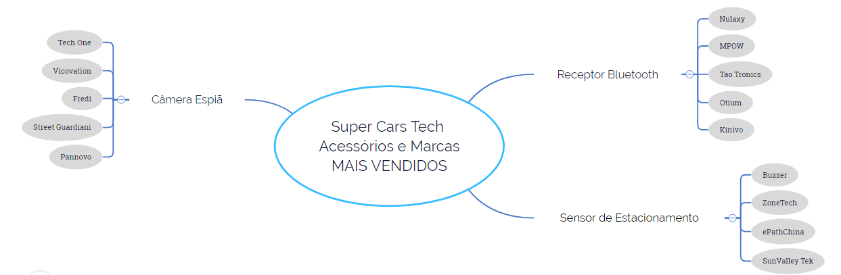
Marcas de Acessórios mais vendidos na Super Tech Cars

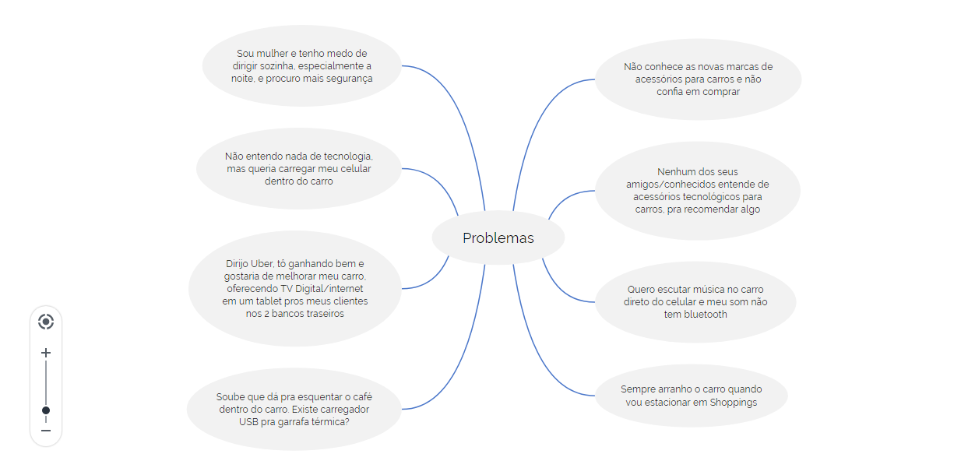
Problemas comuns junto ao público-alvo da Super Tech Cars

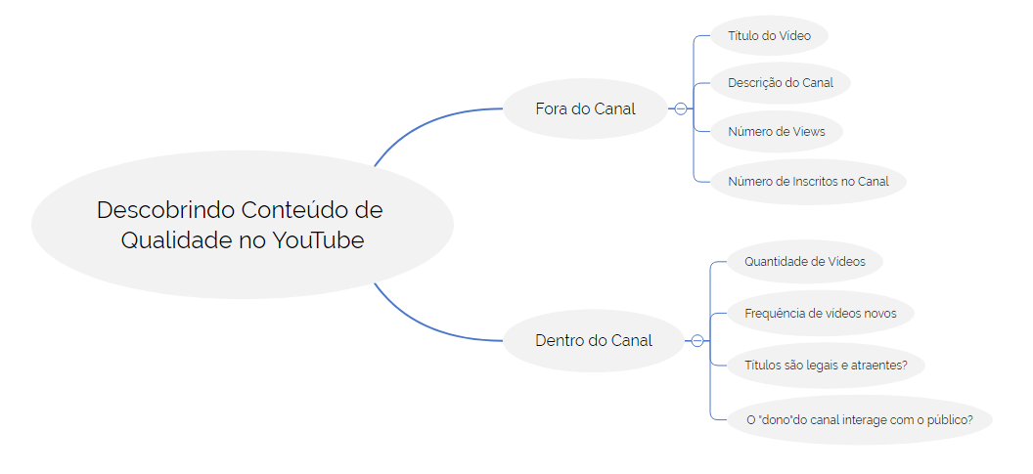
Curadoria de Conteúdo no YouTube

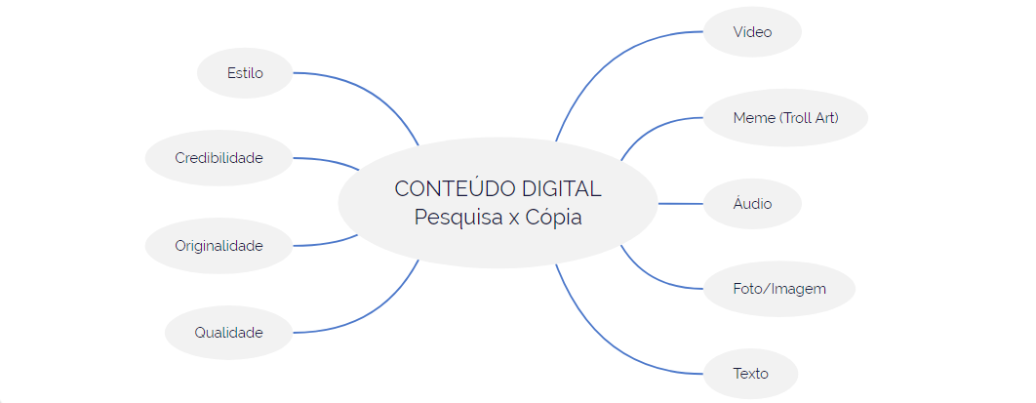
Critérios de Qualidade para diferentes Tipos de Conteúdo

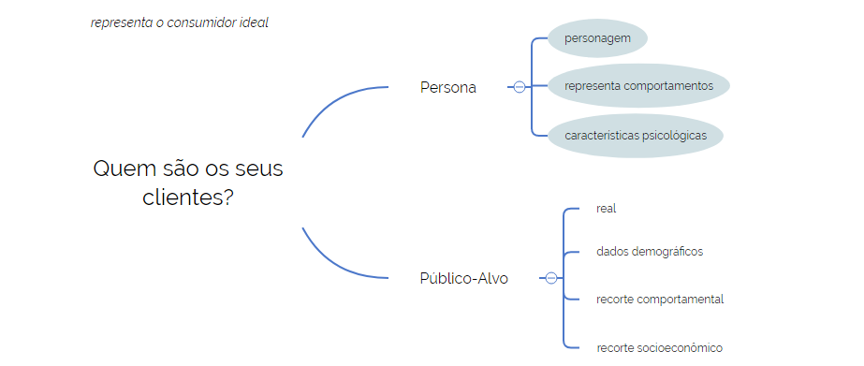
Você conhece seus clientes?

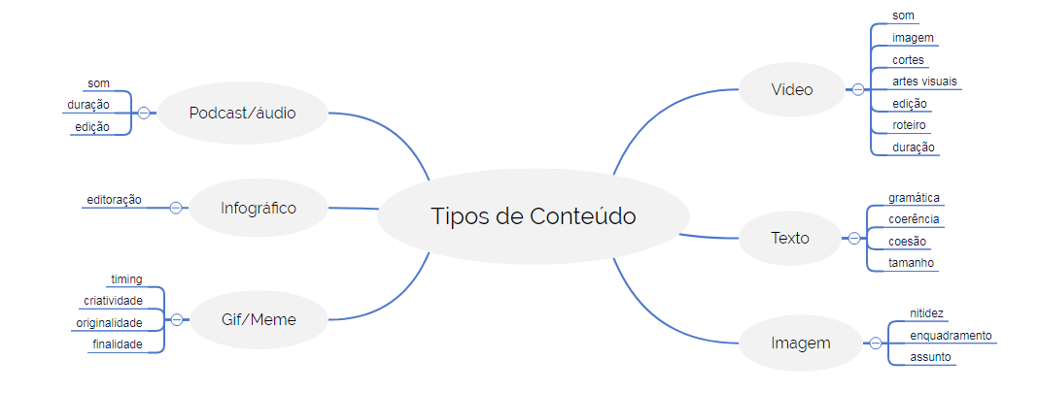
Tipos de Conteúdo digital

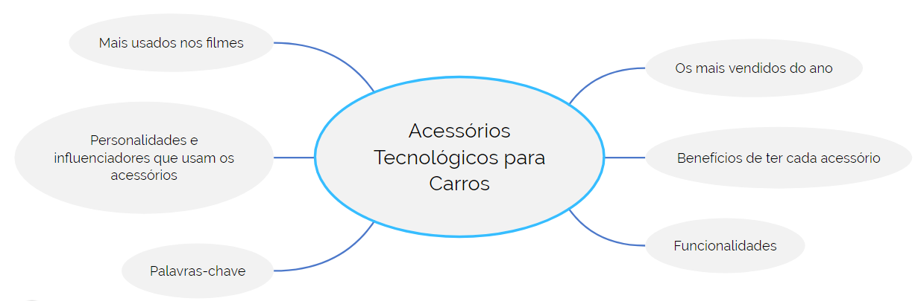
Tópicos para guiar a pesquisa por conteúdos

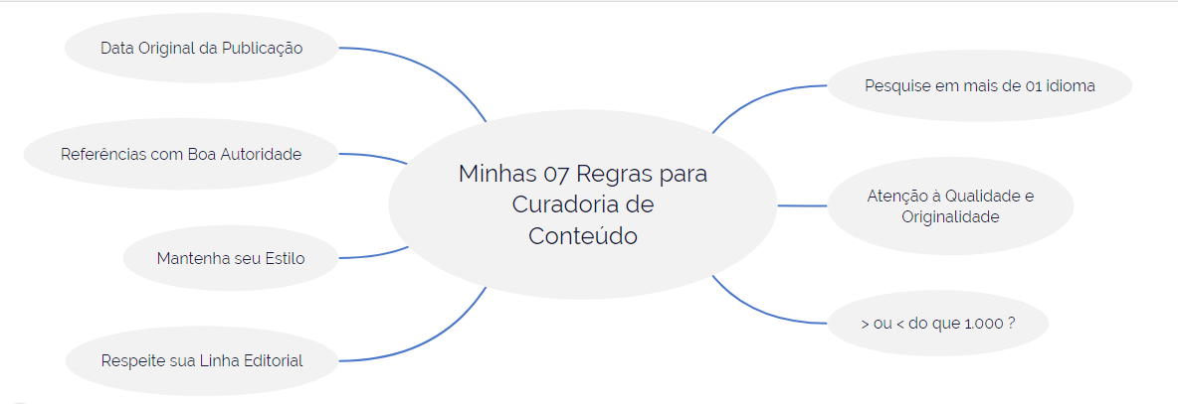
07 regras para fazer Curadoria de Conteúdo

